「こころの窓」地理 No、３４
こんにちは。今日も元気に一緒に勉強を始めましょう。

今日のお題は「日本の人口」です。
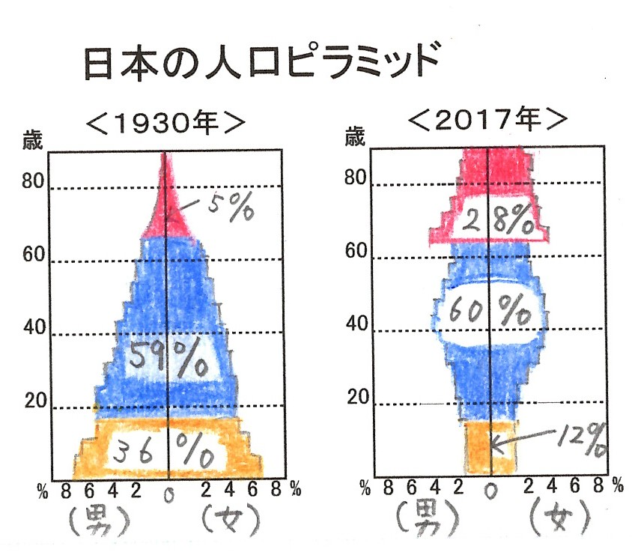
日本の人口は現在、約１億２千万人です。長い間増え続けてきた人口も、２０１０年頃から少しずつ減り始めています。ただ、その減り方に問題があります。
右のグラフを見てください。これは人口ピラミッドといい、年齢ごとの人口がグラフになっています。１９３０年のグラフは、きれいなピラミッド型になっていますね。黄色で表されたのが１５歳以下の子どもの人口で、全人口の３６％いたのです。また、６５歳以上のお年寄りは、５％だったのです。社会保障（しゃかいほしょう）の面からいうと、５９％の働き世代の大人が５％のお年寄りを支えていることになります。しかし、２０１７年になると、６０％の働き世代の大人が、２８％のお年寄りを支えていかなければならないのが現在の状況です。しかも、新しく生まれてきた子ども達は１２％しかいないのです。これがよくいわれる少子高齢化社会（しょうしこうれいかしゃかい）の現実なのです。
そこでこの問題を解決していくための、私なりの考えを紹介します。まず子どもの数を増やすためには、若いお父さんやお母さん方が、働きながら安心して子育てができるように、社会保障を充実させることが大切です。たとえば、子育てに必要なお金や教育費を、できるだけ国が負担してあげることです。そうすると、夫婦が安心して子どもを産んで育てることができるようになると思います。また、お年寄りの人に対しては、年金を今までどおり渡すのではなく、何歳になっても働ける人は、働き続けることができる社会環境をつくることです。そうすることで、若い人たちへの負担を少なくすることが大切だと思います。
それから、もう一つの人口の問題は、ずいぶん以前から言われていることですが、大都市に人口が集中する過密（かみつ）が進み、農村や山村地帯では若い人たちが都市へ出て行くために、過疎化（かそか）が進んでいるのです。しかし、最近は、少しずつですが農村に移住し農業を始める若い人たちが増えてきました。こういった人たちを市や町や村がお金で援助し、さらに若い人たちが農村や山村に戻ってくるようにしていきたいですね。

お疲れ様。では復習問題へ進んでください。
復習問題
１．少子高齢化社会とは何か。また、この社会の問題についてまとめてください。

２．少子高齢化社会の改善にあなたはどのように取り組みますか。具体的な例を上げてまとめてください。

３．過疎化や過密化の対策について、あなたの考えをまとめてください。

解答
１．２０１７年の人口ピラミッドの図を見ると、６０％の働き世代の大人が２８％のお年寄りを支えていかなければならないのです。しかも、新しく生まれてきた子ども達は１２％しかいないのです。これが少子高齢化社会の問題です。
２．子どもの数を増やすためには、若いお父さんやお母さん方が、働きながら安心して子育てができるように、社会保障を充実させることが大切です。たとえば、子育てに必要なお金や教育費を、できるだけ国が負担してあげることです。そうすると、夫婦が安心して子どもを産んで育てることができるようになると思います。また、お年寄りの人に対しては、年金を今までどおり渡すのではなく、何歳になっても働ける人は、働き続けることができる社会環境をつくることです。そうすることで、若い人たちへの負担を少なくすることが大切だと思います。
３．（私の一例）大都市に人口が集中する過密化が進み、農村や山村地帯では若い人たちが都市へ出て行くために、過疎化が進んでいるのです。しかし、最近は、少しずつですが農村に移住し農業を始める若い人たちが増えてきました。こういった人たちを市や町や村がお金で援助し、さらに若い人たちが農村や山村に戻ってくるようにしていきたいです

今日もがんばりましたね。ではまた次回のこころの窓で合いましょう。

